Реферат

По курсу "Кулинария"

на тему : "Методика приготовления котлет"

Студентки 1 курса

Житомирского кулинарного лицея

Остапюк Галины Петровны

**Котлеты "Пожарские"**

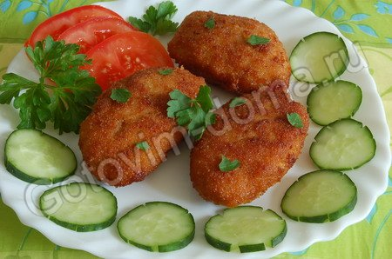

Состав:

куриные окорочка - 2 шт (500 г), белый хлеб - 100-150 г, молоко или сливки - 1 стакан, яйцо - 1 шт, сливочное масло - 3-4 ст. ложки, соль, панировочные сухари, сливочное или растительное масло для жарки - 100 г.

Приготовление:

Курицу вымыть, обсушить и отделить мясо от костей. Белый хлеб замочить в молоке. Когда хлеб разбухнет отжать его. Промолоть куриное мясо вместе с размоченным белым хлебом в мясорубке. Полученный фарш посолить, добавить растопленное сливочное масло, яйцо и тщательно размешать фарш.

Из полученного фарша сформировать небольшие котлетки, обвалять их в панировочных сухарях и обжарить в сливочном или растительном масле с двух сторон до готовности.

# Рецепт свиных котлет с овощами

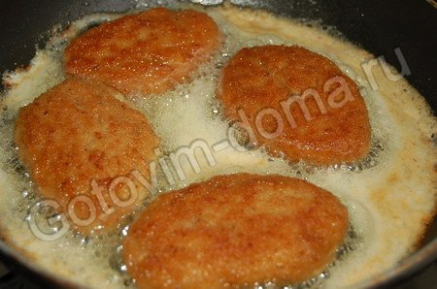

Ингредиенты:

На 4 порции;

8 свиных отбивных без косточек

Немного муки

2 ст. л. свиного топленого сала

1 упаковка замороженного гарнира с рисом и грибами

2 ст. л. соевого масла

600 г нарезанных дольками шампиньонов

1 стакан сметаны

1 ст. л. сливочного масла

1 маленькая луковица

Соль, черный молотый перец

Приготовление:

* Каждую котлету слегка отбить молотком, посолить, посыпать перцем и обвалять в муке.
* Готовить на разогретом сале до золотистого цвета.
* На более глубокой сковороде обжарить на масле мелко нарезанный лук. К луку добавить нарезанные шампиньоны. Обжаривать в течение некоторого времени, затем положить сметану и тушить еще примерно 10-15 минут. По окончании тушения посолить и поперчить по вкусу.
* Гарнир с рисом и грибами приготовить по рецепту, указанному на упаковке.
* На середину блюда выложить одну котлету, покрыть ее 1/4 частью офощей. На овощи выложить другую котлету, полить ее шампиньонами в сметане. Подать на стол.

Калорийность 1 порции **498** ккал

**Рецепт куриных котлет с соевым соусом**

Ингредиенты:

На 4 порции:

600 г куриного фарша

Сок половинки лимона

Пучок петрушки

Зеленый лук или 2 небольшие луковицы

1/2 стакана муки

1/2 стакана оливкового масла

Перец и соль

Для соуса:

1/2 бульонного кубика

1 ст. л. лимонного сока

2 ст. л. соевого соуса

Приготовление:

* Фарш, лимонный сок, мелко нарезанную петрушку, соль и свежемолотый перец тщательно перемешать до однородной массы.
* Лук почистить и порезать. Обжарить с 2 столовыми ложками оливкового масла на медленном огне до золотистого цвета, время от времени аккуратно помешивать.
* Из фарша слепить 8 котлеток, обвалять в муке. На оставшемся оливковом масле жарить до золотистой корочки.
* Для соуса: развести половину бульонного кубика в стакане врды. Вылить бульон на сковородку, где осталось масло от жарки котлет. Добавьте лимонный сок, соевый соус, обжаренный лук. Готовить в течение 3-4 минут на медленном огне.
* Полить получившимся соусом котлеты, чтобы они пропитались.

Калорийность 1 порции **400** ккал

**Рецепт котлет с секретом**

Ингредиенты:

На 4 порции:

600 г мякоти телятины

100 г ветчины

2 вареных яйца

4 ст. л. густых сливок

2 ст. л. сливочного масла

4 ч. л. лимонного сока

Соль

Черный молотый перец

Приготовление:

* Телятину нарезать порционными кусками, отбейте, посолите, поперчите, сбрызните лимонным соком.
* На каждый кусок мяса положите по ломтику ветчины и половинке яйца. Сверните мясо рулетами и перевяжите каждый ниткой.
* Жарить котлеты на масле 10 минут, добавить сливки и тушить под крышкой еще 5-7 минут.
* Подавать с отварным рисом, оформив зеленью.

**Моя стихия – кулинария!**

Сегодня нашла свою затерянную тетрадку, в которую выписывала полюбившиеся мне рецепты. Я очень по ней скучала, там собраны рецепты из "Лизы", "Катюшиной кухни" и др. И вот поделюсь некоторыми из них с вами!

**"Котлеты, фаршированные гречневой кашей**"

800 г свинины, 300 г сала, 3 гол. репч. лука, 250 г хлеба, молоко, соль, перец.

Фарш - 0,75 стак. гречн. крупы, 100 г шампиньонов.

Мясо, половину сала и лук пропустить через мясорубку, добавить размоченный в молоке и отжатый хлеб, специи и еще раз пропустить через мясорубку. Сварить рассыпчатую гречку добавив грибной кубик. Грибы тонко нарезать и обжарить с оставшимся салом. Смешать грибы, гречневую кашу и шпик. Из котлетной массы сформовать плоские лепешки, положить на них фарш, придать форму пирожков, запанировать в муке (я делала в сухарях) и обжарить Обжаренные котлетки залить сметаной и потушить 15-20 мин. Совсем забыла про этот рецепт, теперь на днях обязательно приготовлю.

**Использованная литература**

1. “Громадське харчування в умовах комерціалізації і приватизації”, збірник наукових праць. Київ, КДТЕУ, 1994 р.
2. “Менеджмент гостинничного и ресторанного обслуживания», навчальний посібник, Москва, 1997 р.
3. Аграновский Е.Д. и др. «Организация производства в общественном питании», учебное пособие, Москва, 1990 г.
4. Бутєйкіс Н.Г. “Организация производства предприятий общественногопитания», учебное пособие, Москва, 1990 г.
5. Усов В.В. «Организация обслуживания в ресторанах». Москва, 1990 г.
6. В.С. Доцяк Українська кухня, Львів 1998 р.
7. С.А. Шалімов, О.А. Шадура «Сучасна Українська кухня» вид.4-те, Видавництво Техніка» Київ, 1981 р.
8. В.С. Доцяк, Українська кухня технологія приготування страв. Підручник, 1995 р.
9. Н.П. Саєнко, Т.Д. Волошенко Устаткування підприємств громадського харчування , Київ, 2005 р.
10. О.М. Олійник Основи фізіології, санітарії та гігієни харчування , Львів, 1998 р.